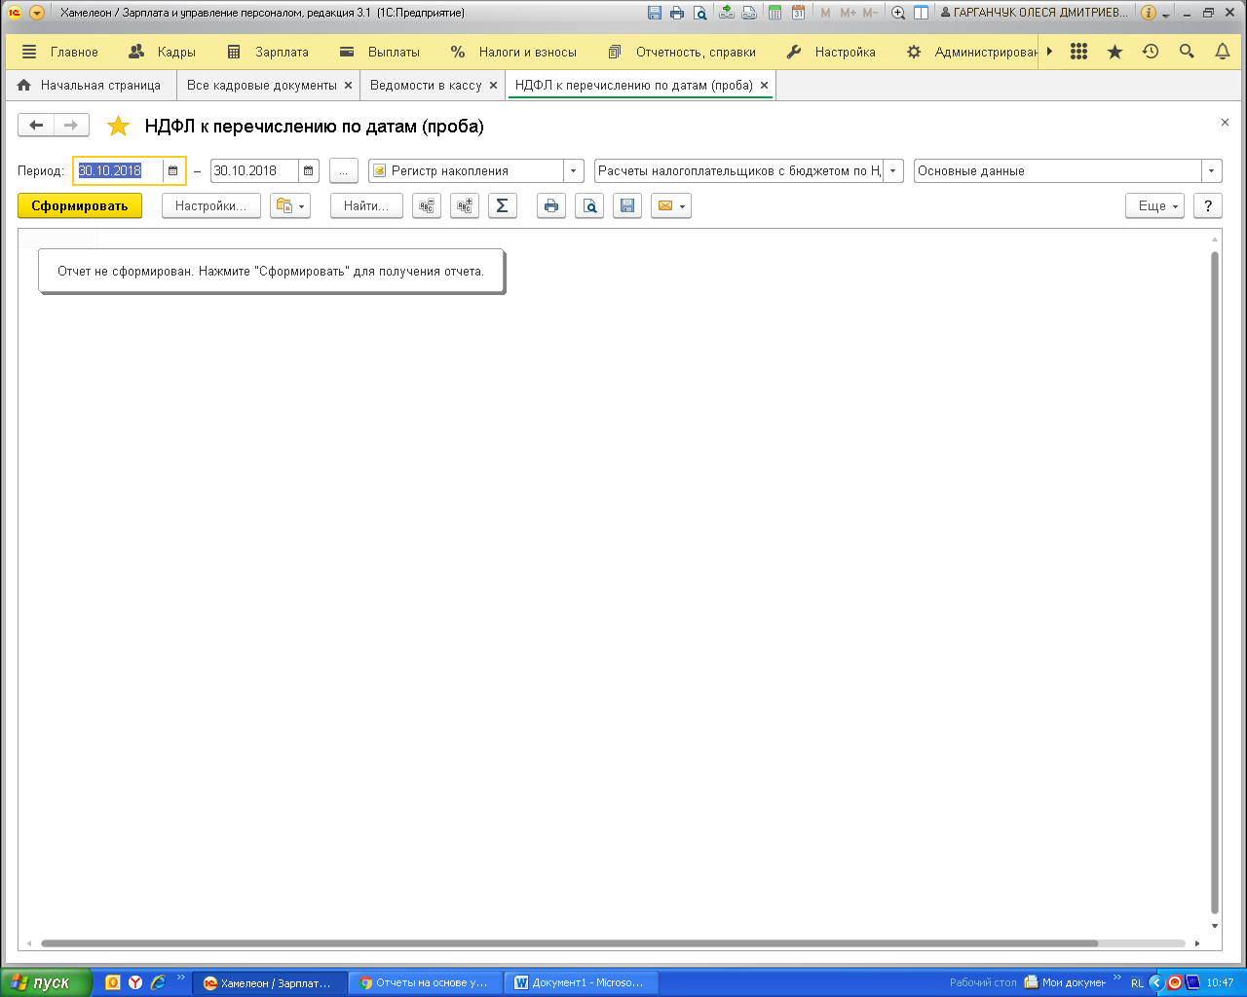
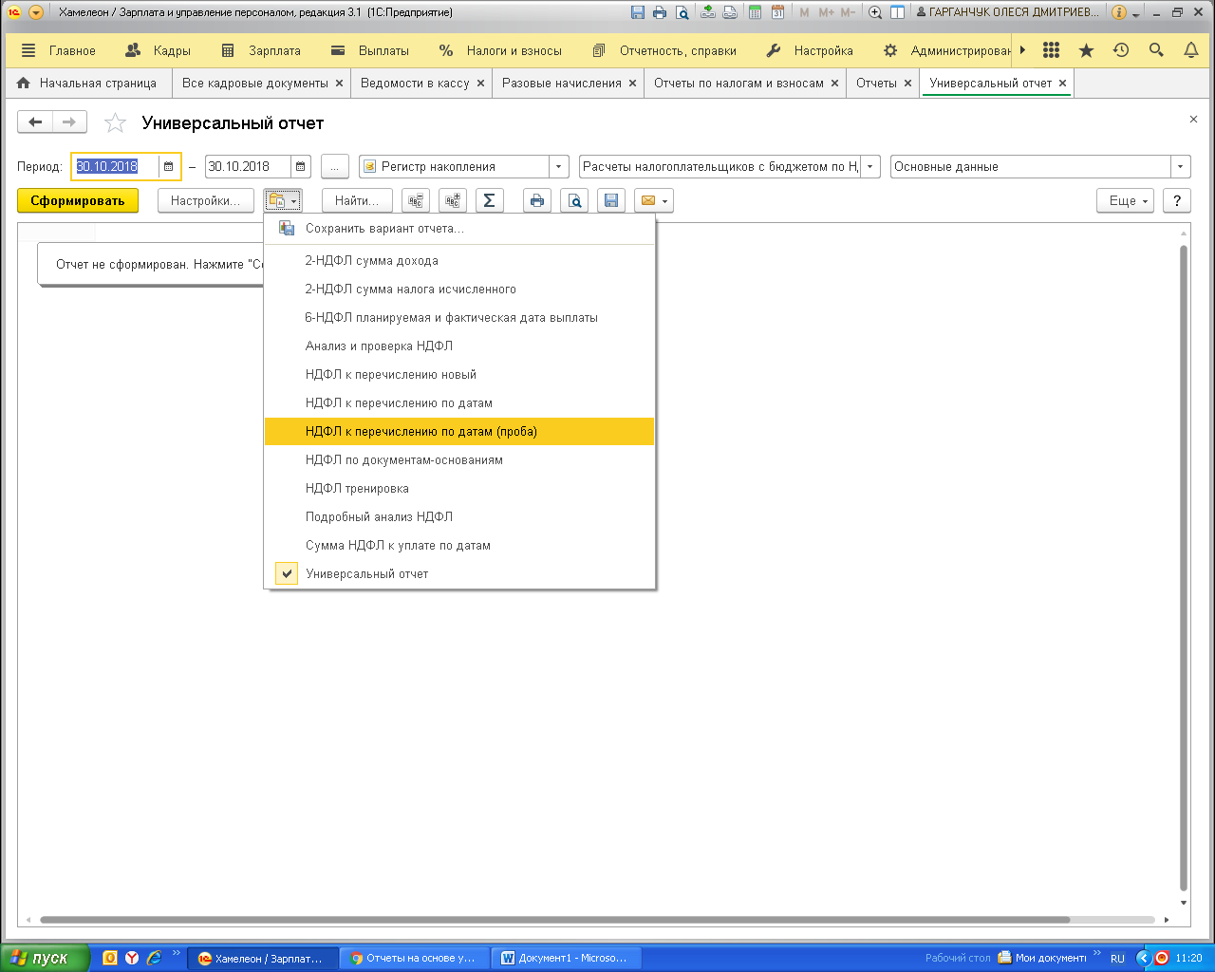

Отчет выходит из варианта отчетов в списке вариантов доступных у «Универсального отчета». Мы выбираем нужный отчет, но он выходит внешне
полностью похожим на «Универсальный». Вид шапки отчета, как у «Универсального отчета»

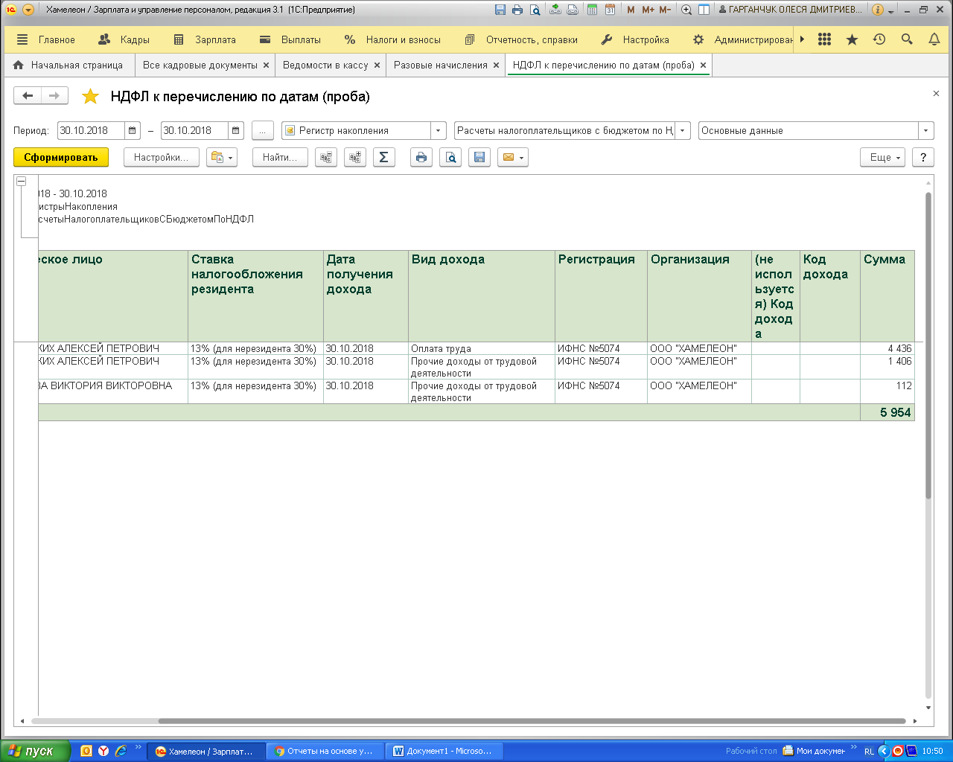
После того, как сформировали, выходит вид отчета как у «Универсального отчета»

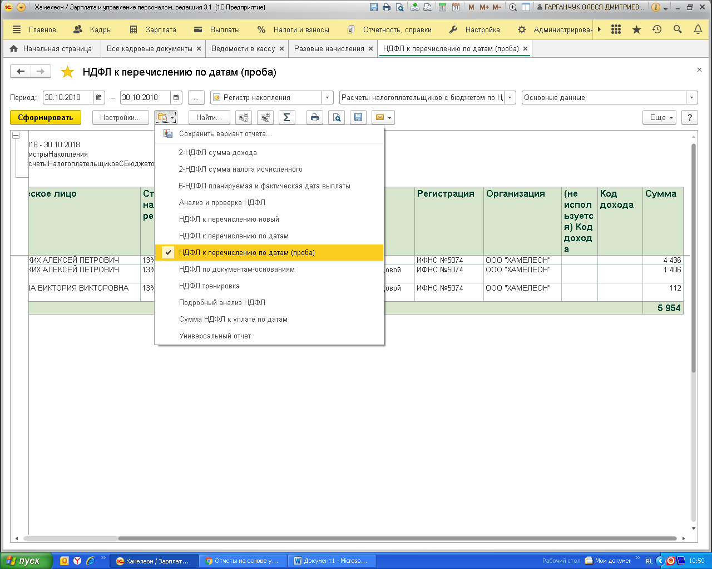
Выбираем повторно нужный отчет
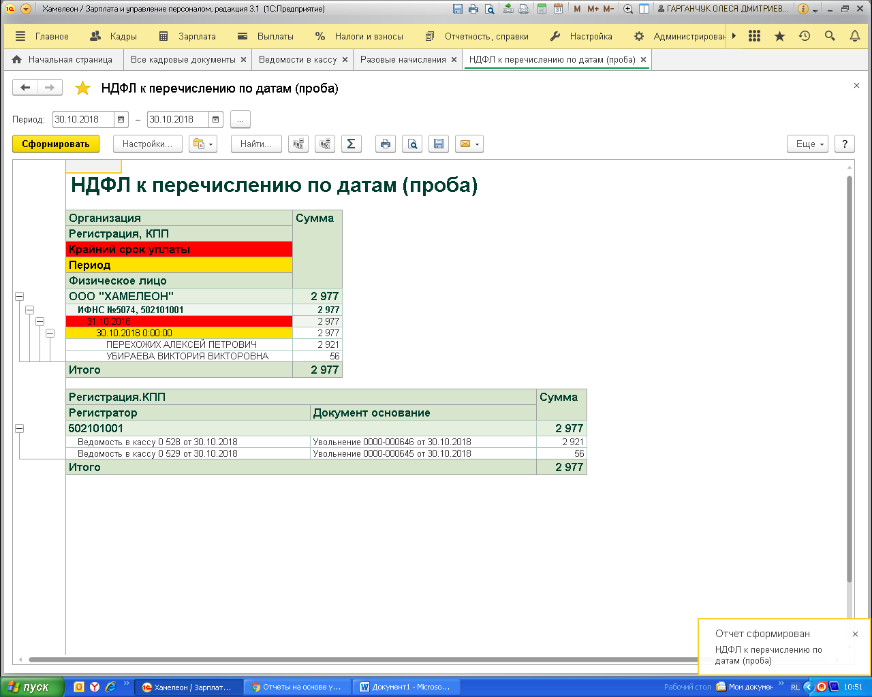
Выходит настроенный отчет, и шапка соответствует настроенному отчету
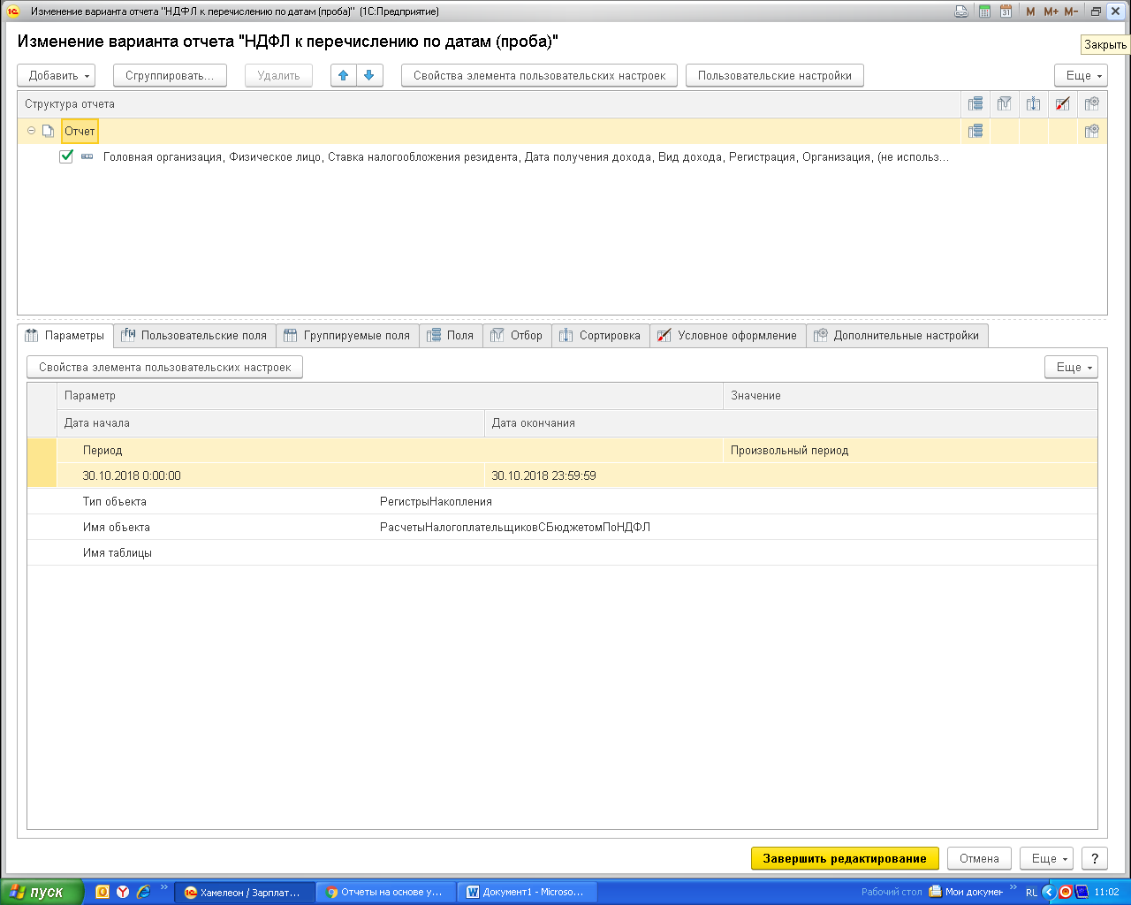
Если зайти в отчет который внешне соответствует « Универсальному отчету», в настойки через «еще», «прочее» и выбрать «изменить вариант отчета», то выходит такой вид
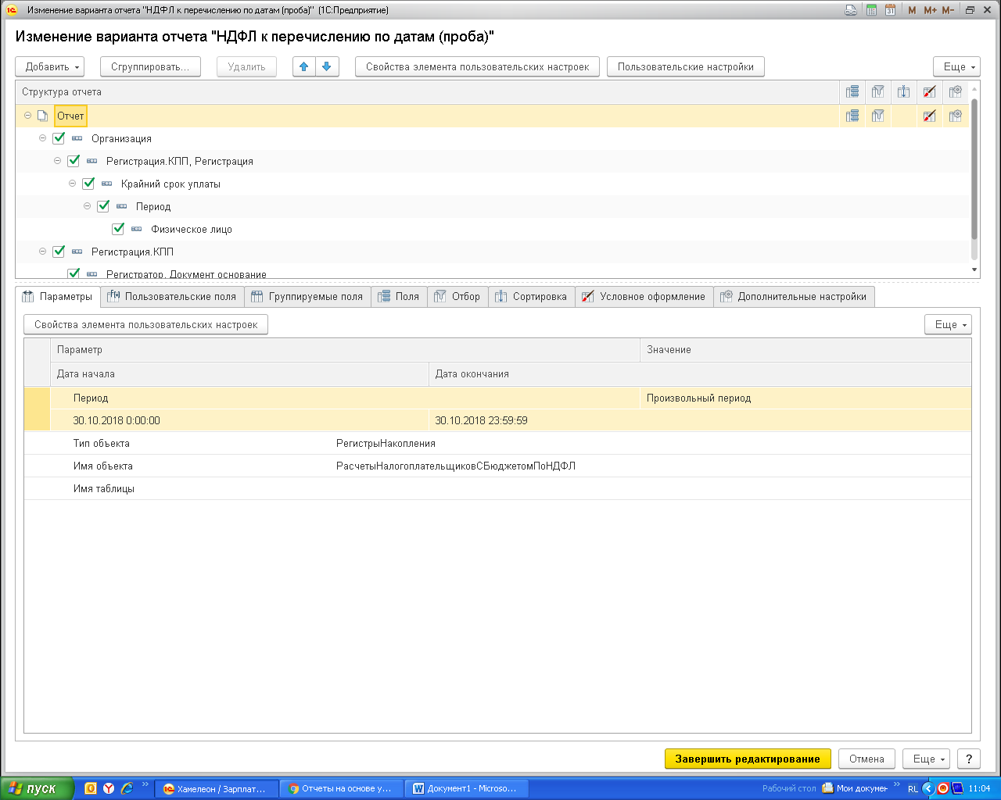
А это вид настроенного отчета, который мы повторно выбираем. Если войти в него на закладку «еще», затем «прочее», «изменить вариант отчета», то мы видим настройки, которые мы настраивали.
